第1号

关于调整明确县级河库长的令

各乡镇党委、政府、重渡沟示范区，县河长制工作各成员单位:
根据我县人事调整及县领导联系乡镇情况，现将县级河库长重新调整明确如下:
赵莉同志任栾川县第一总河长；
曲万涛同志任栾川县总河长、伊河县级河长，县水利局为河长助理单位;
胡柯同志任陶湾镇南沟河县级河长，县财政局为河长助理单位;
袁东任同志任秋扒乡鸭石河县级河长，县农业农村局为河长助理单位;
王冲同志任庙子镇洪洛河县级河长、金牛岭水库县级库长，县生态环境局为河长助理单位；
张六锦同志任栾川县副总河长、北沟河县级河长，县林业局为河长助理单位；
高健力同志任潭头镇大坪河县级河长、大坪水库县级库长，县人社局为河长助理单位;
郭桂才同志任叫河镇娘娘河县级河长，县自然资源局为河长助理单位;
孙欣欣同志任重渡沟示范区重渡沟河县级河长，县文广旅局为河长助理单位;
温利涛同志任罗村北川河县级河长，县卫健委为助理单位;
李江波同志任合峪镇明白河县级河长，县交通局为河长助理单位;
牛卫民同志任狮子庙镇龙王幢河县级河长，县纪委监委为河长助理单位;
董涛同志任淯河县级河长，县发改委为河长助理单位;
李焱同志任合峪镇平凉河县级河长，县市政园林绿化中心为河长助理单位;
姬明建同志任城关镇大南沟河县级河长，大南沟水库、卧龙峡水库县级库长，县城市管理局为河长助理单位；
李文强同志任石庙镇七姑沟河县级河长，龙潭水库县级库长，县住建局为河长助理单位;
李丽刚同志任通伊河县级河长，县委编办为河长助理单位;
范进通同志任小河县级河长，县公安局为河长助理单位;
张六锦同志任县河长办主任，刘杰同志、徐伟同志任县河长办副主任。

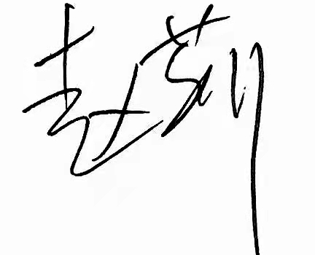
栾川县第一总河长：
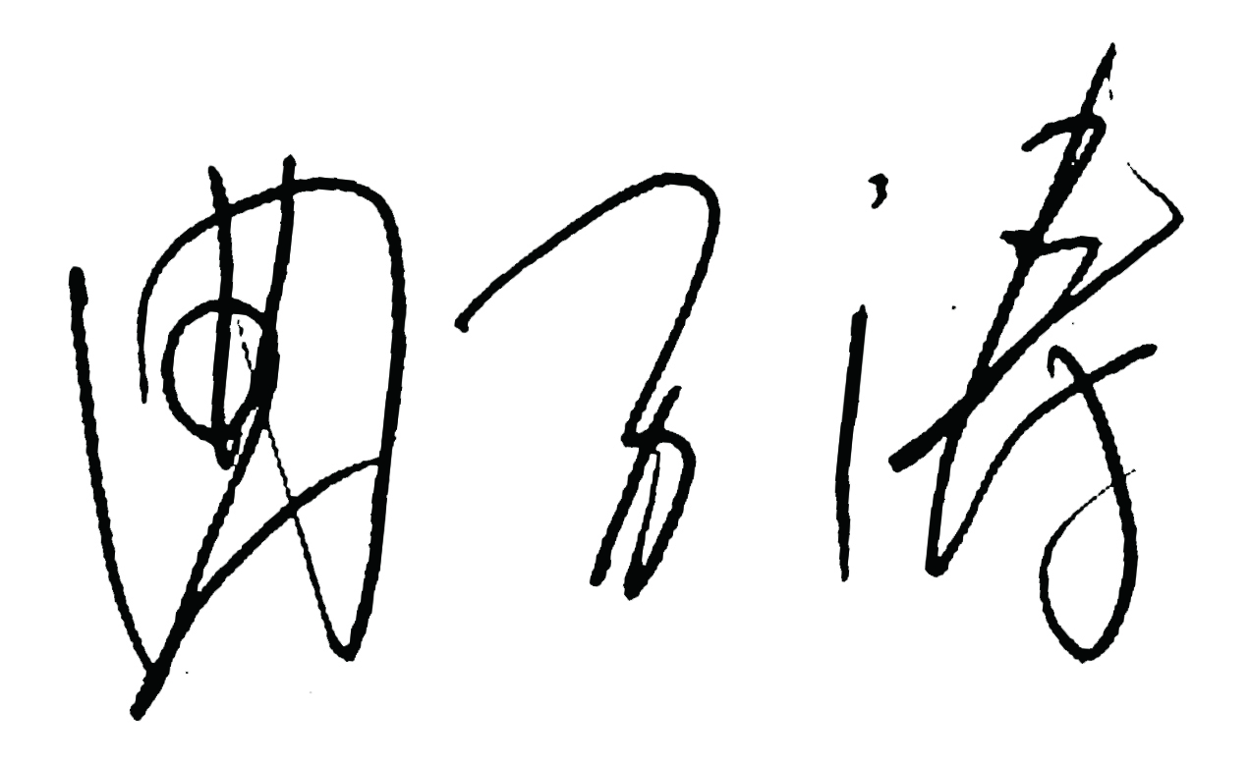
栾川县总河长：

2023年4月20日

